Alerte presse
Le XX aout 2023
Tout l’été, WelcomeFamily et homair ont choyé les familles séjournant dans les campings-villages du groupe !
XXXX kits d’accueil offerts dans les villages

Durant toute la période estivale, WelcomeFamily était présente dans les campings-villages homair pour choyer les familles dès leur arrivée...dans un kit d’accueil estival exceptionnel et des cadeaux tout au long du séjour ! L’entreprise du Sud de la France, experte des loisirs en famille, avait en effet concocté un cadeau sur-mesure pour les vacanciers du groupe, en concevant un tote bag aux couleurs de l’enseigne, rempli de produits d'accueil méticuleusement choisis pour que chaque famille puisse emporter à la maison des souvenirs de son séjour ! Une attention originale, utile…et appréciée des vacanciers.

« Pour WelcomeFamily, les vacances, c’est LE moment de partage en famille par excellence. Pour ajouter une touche un peu spéciale à ces moments, et permettre à tous de rentrer à la maison avec un souvenir dans la valise, nous avons à cœur de préparer des attentions originales et amusantes. C’est ce que nous avons fait avec les campings-villages homair, et nous sommes ravis que les sacs aient plu aux familles tout au long de cet été ! Désormais, il est temps de sortir l’agenda du sac, et de préparer la rentrée ! » explique Frédéric Martz, co-fondateur de WelcomeFamily.

Un kit d’accueil complet pour une organisation parfaite en vacances comme à la maison !
Depuis le mois de juillet, les familles séjournant dans les établissements homair reçoivent, dès leur arrivée un kit d’accueil composé :
D’un sac en tissu respectueux de l’environnement dans lequel se trouve :  Un stylo pour capturer ses pensées,  Un gobelet ou une gourde, astucieux pour se désaltérer lors de sortie en plein air !  Un porte-clés et son tour de cou pour avoir un souvenir ! | 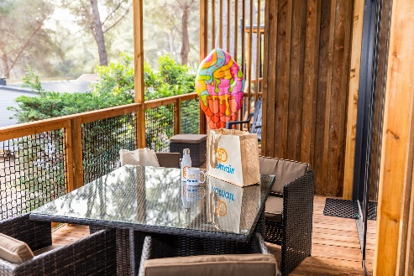

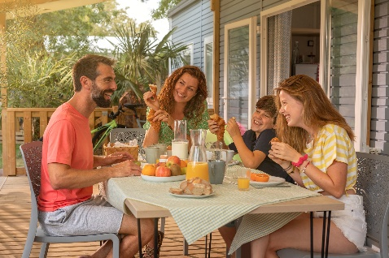  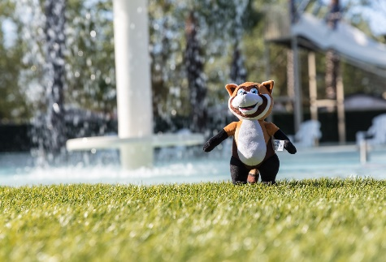 | Ce kit d'accueil offert aux familles reflète l'engagement conjoint de WelcomeFamily et des campings-villages homair à enrichir l'expérience de l'hospitalité familiale dans le respect de la planète !  Welcome Family accompagne également homair à d’autres moments forts du séjour de nos clients comme les olympiades des enfants, où il n’y a que des gagnants bien évidemment, avec des médailles à l’effigie de Marvilla Parks ou encore par la réalisation de peluches de la mascotte Homy !

WelcomeFamily et homair, une vision commune : l’humain avant tout
Les voyages en famille sont des souvenirs précieux qui perdurent dans le temps…C’est pourquoi le kit d’accueil de WelcomeFamily a été conçu avec des objets utiles en toute circonstances, et tout au long de l’année !  WelcomeFamily et homair ont à cœur de garantir une expérience client exceptionnelle, où chaque détail est soigneusement pensé pour offrir des instants mémorables et chaleureux…y compris pour petits et grands ! | 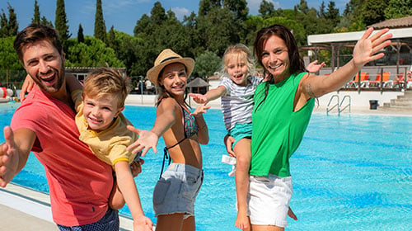

« Chez homair, nous plaçons nos clients au cœur de toutes nos attentions. Chaque interaction, chaque service, chaque sourire… sont naturels et bienveillants et créent des souvenirs et des moments inoubliables à nos vacanciers ! Grâce à WelcomeFamily, nous donnons une forme concrète à cet engagement de tous les jours... Ensemble, nous offrons aux familles une expérience d'accueil exceptionnelle et créons des souvenirs mémorables. » déclare Grégory LECOUTRE, Directeur Communication du groupe homair.

A propos de WelcomeFamily
Créé en 2011 par 3 co-fondateurs, WelcomeFamily est le n°1 français de produits d’accueils, jeux et équipements spécialisés pour enfants. La PME Française développe, conçoit et sélectionne du mobilier et des produits de loisirs à destination des professionnels du tourisme, mais aussi de tous ceux qui sont susceptibles de recevoir des enfants (chaises hautes, rehausseurs, tables à langer, jeux éco-conçus, cahiers de coloriage, sets de table à colorier, boîtes de crayons de couleurs, etc.). Aujourd’hui, WelcomeFamily compte près de 10 000 clients dans le monde, et a réalisé en 2022 un chiffre d’affaires de 8,5 millions d’euros contre 5 millions en 2022. Son portefeuille clients n’en finit plus de s’étoffer : en plus des nombreux indépendants qui lui font confiance, WelcomeFamily travaille avec des grands noms du tourisme comme McDonald’s, Accor, Buffalo Grill, Club Med, Les 3 Brasseurs, Léon de Bruxelles, Novotel... Au-delà de la France, la PME est présente au Royaume-Uni, aux Etats-Unis, en Italie et depuis 2019 en Espagne, où elle connait de beaux succès notamment avec les franchises Taco bel et Carl’s Junior ! Plus d’informations : www.welcomefamily.com WelcomeFamily s’est aussi lancée auprès du grand public : après le succès de son jeu Quiz my Face auprès des professionnels, il a été récompensé par 2 étoiles du jouet, et est désormais proposé aux particuliers dans les enseignes du groupe Lansay. La belle entreprise Française ne compte pas s’arrêter là et proposera bientôt d’autres jeux éco-conçus pour tous !

A propos de Homair
Fondé au début des années 90, Homair est la marque historique de European Camping Group. En 2023, homair propose près de 250 destinations en France et en Europe du Sud - dont en exclusivité les campings Marvilla Parks. Homair a été élu « Meilleur E-commerçant de l’Année » en 2023 dans la catégorie Camping - Village de vacances et a obtenu la meilleure note de l’ensemble des catégories primées remportant ainsi le Grand Prix toutes catégories confondues.
https://www.homair.com

Contact presse :
Agence Etycom - Aelya Noiret - a.noiret@etycom.fr – 06 52 03 13 47

